

ROLUX 3CEp CONDENSATION RÉNOVATION

˃ APPLICATION

Raccordement collectif étanche de chaudières Gaz Condensation en logements collectifs de 2ème, 3ème et 4ème catégorie.

˃ TYPES D’APPAREILS RACCORDÉS

Le système ROLUX 3CEp Rénovation permet le raccordement de chaudières de type C4p, C10, C11 installées dans le cadre d’une réhabilitation d’un conduit de fumées existant (Shunt ou Alsace avec généralement un remplacement d’appareil de type B11), les appareils étant homologués pour fonctionner en système collectif sous pression.

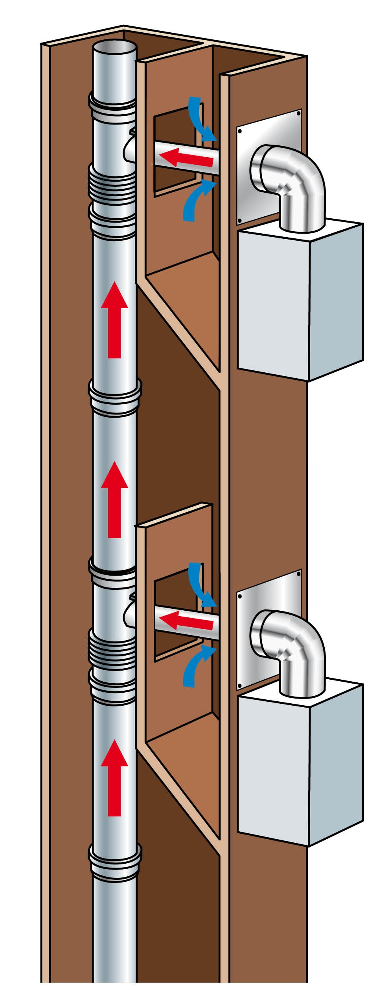
˃ FONCTIONNEMENT
Les produits de combustion sont évacués dans le conduit en Polypropylène (PPtl), l’amenée d’air comburant nécessaire à la combustion des appareils raccordés se faisant via le conduit existant.

Tous les appareils seront raccordés au conduit existant par un conduit de raccordement concentrique propre à chaque appareil. Celui-ci sera installé avec une pente descendante de 3% vers l’appareil raccordé.

Chaque appareil sera équipé d’un clapet anti-retour (intérieur ou extérieur) compatible avec le système 3CEp et garantissant l’étanchéité du système en cas de non-fonctionnement de l’appareil.

Un système de récupération des condensats permet, à chaque étage, de les renvoyer vers l’appareil raccordé afin d’éviter l’assèchement du siphon de celui-ci.

Un kit de bouchons de maintenance sera livré avec chaque conduit de liaison afin d’obturer celui-ci en cas de démontage de l’appareil raccordé.

Un accès de visite sera prévu en bas de colonne afin de pouvoir réaliser la maintenance du système.

˃ ÉLÉMENTS CONSTITUTIFS DU SYSTÈME

En pied de conduit :
- Un kit supportage dans le boisseau.
- Une évacuation des condensats, résistant à la pression et munie d’un système anti-refoulement en cas d’assèchement de la colonne.
- Un conduit de visite permettant de réaliser les opérations d’entretien.

Pour chaque niveau :
- Un té avec piquage Ø 80 permettant la récupération des condensats de chaque étage vers la chaudière.
- Une ou plusieurs longueurs droites (recoupables) nécessaires pour constituer la hauteur d’étage.
- Un conduit de liaison avec plaque d’étanchéité au boisseau Ø 80/125.
- Un kit bouchons de maintenance.

En tête de conduit
- Un terminal concentrique.
- Un solin à embase plate assurant l’étanchéité en sortie de boisseau.


˃ RÉGLEMENTATION ET INSTALLATION
Tous les éléments sont titulaires d’un marquage CE selon norme EN 14471
Le système est titulaire du DTA 14.2/13-1835 v3
Le calcul du dimensionnement du système est effectué selon norme EN 13384 -2
Le raccordement et l’installation des appareils raccordés seront en conformité avec le DTU 61.1
Dans le cadre d’un remplacement d’appareil de type B11 ou B11bs, il conviendra de renouveler la ventilation du logement via un conduit annexe ou une ventilation haute.

